По ссылке макет: https://www.figma.com/file/QUVECT1QCJ8AYFtWRy6Z86/%D1%82%D1%80%D0%B0%D1%81%D1%82-(Copy)?node-id=58%3A555&t=c6b3kEIjycs5yOxt-0

Необходимо сделать:

1. Шапку;
2. Выпадающее меню «Каталог недвижимости»;
3. Выпадающие фильтры;
4. Анимацию для блоков под фильтром;

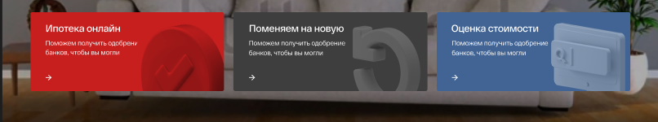

1. Анимацию кнопок;
2. Слайдер;
3. Футер.

**Адаптивную верстку всего макета (минимальное разрешение 360px)**